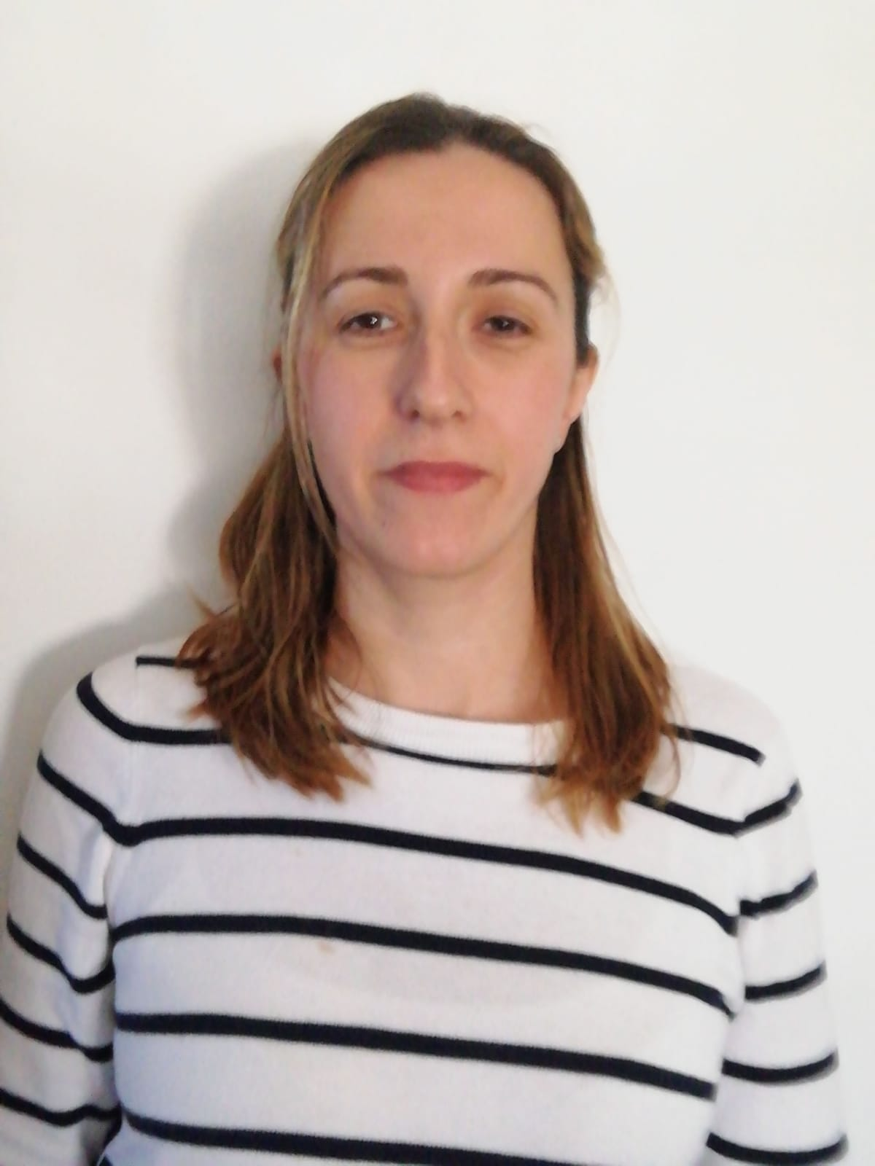
CURRICULUM VITAE

DATOS PERSONALES:
• NOMBRE Y APELLIDOS: Inmaculada Gallardo Porro
• DIRECCIÓN: Barriada ciudad Aljarafe conjunto 16 15º 1. 41927 Mairena del Aljarafe.
• TELÉFONO: 954173584 Móvil: 657187869
• FECHA DE NACIMIENTO: 01 de Septiembre del 1983.
• EDAD: 35 años.
• CARNET DE CONDUCIR DE LA CLASE B Y VEHÍCULO PROPIO.

B) DATOS ACADÉMICOS:
-Graduado Escolar obtenido en el Colegio Público los Alcores situado en Mairena de Aljarafe en el año 1.997.
-Título de la ESO (Educación Secundaria Obligatoria) obtenido en el Instituto I.E.S. Juan de Mairena en el año 1.999.
-Titulo de Técnico de Formación Profesional en Gestión Administrativa. Obtenido en el instituto Gustavo Adolfo Bécquer en el año 2002.

C) EXPERIENCIA LABORAL:

- Grupo Konecta. Actualmente trabajo en el Departamento de atención al cliente para la campaña de Vodafone empresas. Situado en Bollullos de la Mitación desde el 2006. Funciones a desempeñar; atención al cliente, gestión de facturación, gestión de reclamaciones y gestión de cobros. Con SAP.

- El Corte Ingles: dependienta y atención al cliente en el departamento del club del Gourmet. Diciembre del 2004 a diciembre del 2005.

- Atento. Atención al cliente de Moviestar desde abril del 2004 a septiembre 2004.

- McDonald: personal de equipo desde enero 2003 a enero 2004.

- Mutua Valenciana Automovilista. 3 Meses en el 2.001 de prácticas de Gestión Administrativa en situada en Sevilla.
C) CURSOS REALIZADOS:

- Curso de Aplicaciones Informáticas de gestión por la Junta de Andalucía con la Empresa Forja XXI, durante el periodo de 3 meses.(300 horas)
- Curso de secretaria por la Junta de Andalucía durante el periodo de 7 meses. Impartido por C.T.L.A. S.L.(800 Horas)
- Certificado de ordenografia, conseguido 250 pulsaciones por minuto.

C) DATOS DE INTERÉS:

Me considero una persona responsable, ordenada, optimista y constante con ganas de trabajar y aprender cada día, adaptándome a nuevos métodos y procesos, con capacidad de coordinación y trabajo en equipo.

